Уважаемый покупатель!  Благодарим за выбор мебели марки «RINNER». В целях сохранности наша мебель поставляется в разобранном виде. Напоминаем, что в стоимость изделия услуга сборки не включена. Если Вы предпочли собрать мебель самостоятельно, надеемся, что процесс сборки доставит Вам удовольствие и не займет много времени.  При покупке мебели настоятельно рекомендуем убедиться в наличии всех деталей, сверяясь с комплектовочной ведомостью (стр. 2,3), т.к. после сборки изделия претензии по количеству и качеству сборочных единиц не принимаются.  Во избежание недоразумений, просим внимательно следовать алгоритму сборки изделия.  Рекомендации по сборке  Перед началом сборки и дальнейшей эксплуатации внимательно ознакомьтесь с настоящим  руководством и следуйте его рекомендациям.  Для Вашего удобства рекомендуем собирать мебель вдвоем, на ровной поверхности, соблюдая последовательность согласно представленной схеме.  Технические данные  Габаритные размеры:  Высота (мм): 22 Вес (кг): 3,5кг  Глубина (мм): 1000  Ширина (мм): 200  Правила пользования и эксплуатации изделия  Уважаемый покупатель, срок эксплуатации мебели напрямую зависит от Вашего бережного отношения к ней.  - Не допускайте попадания воды на изделие во избежание разбухания поверхностей. В случае контакта с водой, насухо протрите поверхность мягкой тканью.  - Не ударяйте поверхности острыми, тяжелыми или твердыми предметами.  - Не ставьте на поверхность раскаленные предметы.  - При чистке, во избежание повреждения поверхностей, не используйте щетки, жесткие ткани, зернистые порошки. Для ухода за мебелью используйте специальные средства, предназначенные для мебели.  - Температура нагрева элементов мебели не должна превышать +40°С.  - Не допускается попадание на поверхность веществ, таких как растворители, бензин, обезжиривающие средства и т. п.  - Периодически, в случае ослабления резьбовых соединений, необходима их подтяжка.  - Если у Вас возникнет желание самостоятельно модифицировать изделие, помните, что в этом случае наша гарантия на товар распространяться не будет.  - Несоблюдение каких-либо из вышеуказанных условий, повлекшее возникновение недостатков мебели, является основанием утраты права на гарантийное обслуживание.  Гарантийные обязательства  Изготовитель гарантирует соответствие изделия требованиям нормативных документов ГОСТ и соответствию мебели и материалов для ее изготовления Сертификату соответствия. В случае приобретения уцененной мебели претензии по качеству и внешнему виду не принимаются.  Срок службы изделия – 7 лет; срок гарантии – 12 месяцев.  Комплектовщик- | ПАСПОРТ  Полка «Тиффани» Модуль №05 «Полка навесная»  ТО-13067023-2015  Наименование Индекс позиции  Полка «Тиффани» Модуль №05 «Полка навесная» 08-01-21 Цвет:  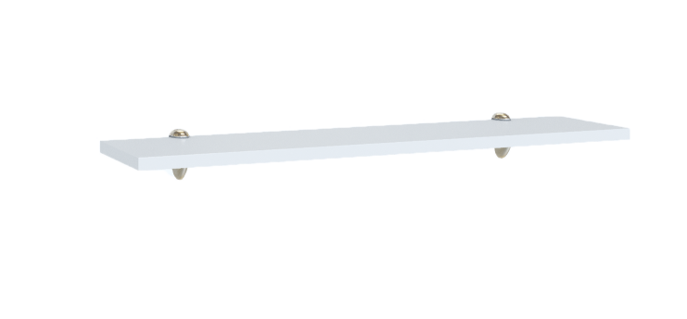  Произведено:  Россия  ООО «РИННЭР»  Удмуртская республика  г. Ижевск ул. Пойма 91/5  e-mail: mebel@rinner.ru  www.rinner.ru  т/ф (3412) 998-222
Порядок сборки изделия:  .  - Деталь №1 закрепить на стене с помощью полкодержателей, прилагаемых в комплекте.  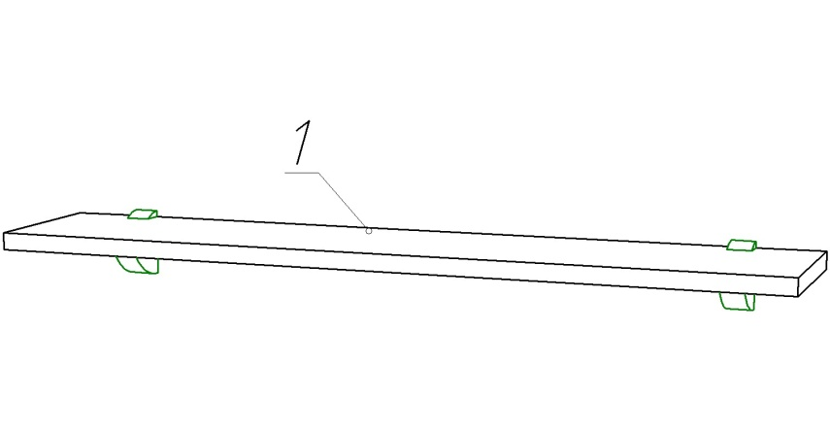  Мы благодарим Вас за выбор нашей мебели!  Отзывы, пожелания, предложения, вопросы по качеству мебели и обслуживания можно отправить на эл. почту: mebel@rinner.ru.  Мы рады ответить на Ваши звонки с ПН по ПТ с 8-00 до 17-00 по тел.: 8(3412) 998-222  www.rinner.ru  Максимальная нагрузка на полку не должна превышать 20 кг! | А  СПЕЦИФИКАЦИЯ ФУРНИТУРЫ  Обоз. Наименование Кол.  А Полкодержатель Тукан большой 2 шт.  СПЕЦИФИКАЦИЯ ДЕТАЛЕЙ  № дет. Наименование Размер Кол-во  1 Полка 1000х200х22 1  Необходимый инструмент для сборки:  * Рулетка * Отвертка крестовая * Отвертка плоская

